 

***Česká advokátní komora***

***regionální středisko Jižní Morava***

***pořádá pro advokáty, advokátní koncipienty a další spřízněné osoby***

***tradiční vánoční setkání,***

***tentokrát divadelní představení*** ***o tom, co dělá muže mužem a ženu ženou,***

***o rozdílech mezi námi, o lásce, partnerství a***

***vtipně utajených kvalitách obou pohlaví:***

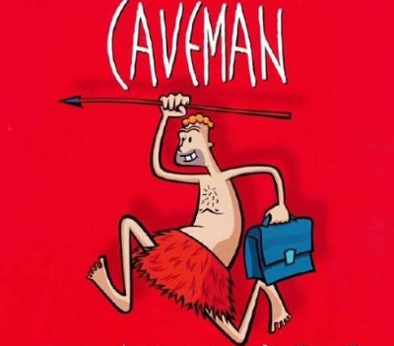

*Termín a čas konání:* ***neděle 1. prosince 2019 od 18,00 hodin****od 17,00 hodin bude v předsálí připraveno drobné pohoštění, začátek představení v 18,00 hodin*

*Místo konání:* ***Divadlo Bolka Polívky****, Jakubské náměstí 127/5, Brno*

*Dress code:*

*Vstupné:* ***zdarma***

***Kapacita hlediště je již zcela naplněna. V případě, že se místa uvolní (odřeknutí rezervace), bude možné přijmout další, informace na tel.: 513 030 115.***

***Na setkání s Vámi se těší***

***JUDr. Irena Schejbalová***

***regionální představitel pro jižní Moravu***

***Česká advokátní komora***